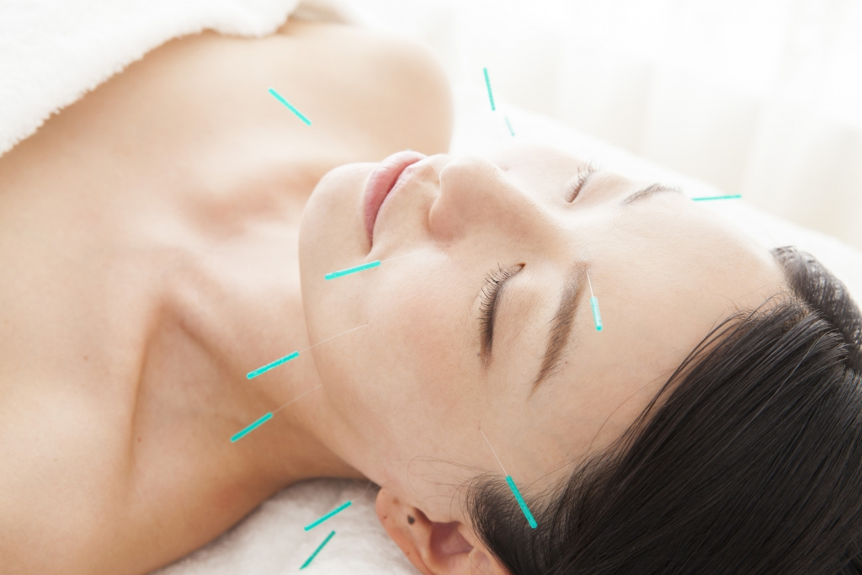

**月替りキャンペーン**

**美顔鍼**

**+フェイシャルエステコース**

**通常70分12000円→7200円**

**紫外線による肌ダメージ、乾燥、くすみ、たるみ**

**などのお悩みに・・・♪♪**

**夏のお肌疲れ解消！！**

**シミ、くすみ、日焼け後、乾燥など**

**にオススメのコースです♪♪♡**

**☆9月～10月☆**

**日頃のご愛顧に感謝して  
特別価格にてご提供いたします♪**